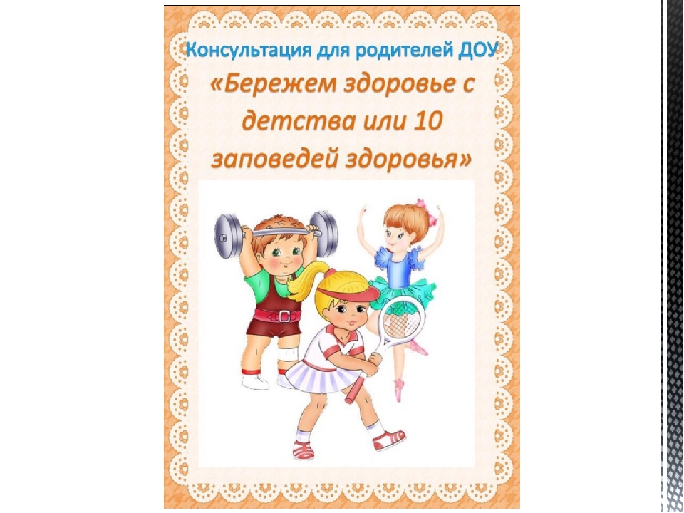

**Заповедь 1**. Соблюдаем режим дня.

Очень важно приучать ребёнка просыпаться и засыпать, кушать, играть, трудиться  в одно и тоже время.

Следует уделять особое внимание полноценному сну ( своевременное засыпание – не позднее 21.00-22.00, минимальная длительность сна – 8-10 часов). Необходимо регламентировать просмотр телепередач как по времени  (не более 40 минут – 1 часа), так и по содержанию ( вечером следует избегать возбуждающей тематики).

**Заповедь 2.**Регламентируем нагрузки.

Очень важно регламентировать как физические нагрузки, так и эмоциональные и интеллектуальные. Другими словами, жить под девизом «Делу время - потехи час».

Нужно внимательно следить за поведением ребёнка. При этом необходимо  ориентироваться на его состояние. Потеря внимания, капризы, истерики, отказ от деятельности, расторможенность являются сигналом перегрузок. При первых признаках этих проявлений следует прекратить или снизить интенсивность деятельности или общения.

При первой возможности необходимо дать ребёнку отдохнуть. Лучший отдых - двигательная активность на свежем воздухе.

**Заповедь 3.**Свежий воздух.

Свежий воздух просто необходим детскому развивающемуся мозгу! Недостаток кислорода приводит к значительному ухудшению самочувствия. В непроветренном, душном помещении ребёнок не может находиться в активном, бодром состоянии.

Помните, для нормального функционирования детский мозг нуждается в большом количестве кислорода.

Ежедневные прогулки – эффективный метод закаливания ребёнка.  Потребность растущего организма в кислороде более чем в два раза превышает потребность у взрослых.

**Заповедь 4.** двигательная активность.

Движение – это естественное состояние ребёнка. Задача взрослых – создать условия для двигательной активности ребёнка. Лучшая среда для этого – детская площадка, парк, так как они сочетают два важных условия для двигательной активности – пространство и свежий воздух.

 Пусть ваш ребёнок как можно больше гуляет, играет в подвижные игры, бегает, прыгает, лазает, плавает. Это очень важно для полноценной деятельности мозга, а следовательно, и всего организма ребёнка.

**Заповедь 5.** Физическая культура.

Систематические занятия физкультурой очень полезны для здоровья. Они укрепляют не только физическое здоровье, но и психику ребёнка, позитивно влияют на его характер, способствуют развитию волевых качеств, уверенности в себе, ответственности, умения дружить.

Арсенал видов физической культуры очень широк.

* Утренняя зарядка – желательно с растяжками и прыжками.
* Физкультминутка.
* Дыхательная гимнастика.
* Гимнастика для глаз.
* Простые приёмы массажа рук, ступней, ушных раковин, лица и других биологических активных точек тела.
* Спортивные секции.

Занятия физическими упражнениями с мамой или папой доставляют детям большой удовольствие, а для родителей это прекрасная возможность пообщаться с ребёнком. Но особая ценность таких совместных занятий в тактильном воздействии, т.е. в соприкосновении частей тела родителей и детей, что необходимо для уравновешивания нервно – психического и душевного состояния.

**Заповедь 6.** Водные процедуры.

Значение водных процедур для здоровья человека известно издавна и подтверждено многовековым опытом. Они очень полезны для здоровья, хорошего самочувствия, прекрасного настроения.

* Обливание утром после сна и вечером перед сном одним, двумя небольшими вёдрами тёплой, прохладной или холодной воды.
* Контрастный душ, ванны для рук и ног.
* Обтирание мокрым полотенцем.

Предварительно проконсультируйтесь с врачом – педиатром. Главное пусть ваш ребёнок получает удовольствие от этой процедуры. И вы радуйтесь вместе с ним!

**Заповедь 7.** простые приёмы массажа биологически активных точек рук, ступней, ушных раковин, лица и тела.

Массаж биологически активных точек, расположенных в области носа, глас, ушей, у висков, на пальцах рук и ног, на кистях рук, на подошвах, путём надавливания, растирающих линейных и вращательных движений является прекрасным средством улучшения регуляции деятельности всех систем организма. Таким образом, он нормализует работу всех органов и систем, в том числе и психики.

**Заповедь 8.** тёплый, доброжелательный психологический климат в семье.

Обстановка в которой воспитывается ребёнок, психологический климат в семье имеют огромное влияние на физическое и психическое состояния здоровья ребёнка.

Чтобы ваш ребёнок рос здоровым и счастливым, мы предлагаем вам установить в семье кодекс чести, провозглашающий следующее.

* Позитивное, доброжелательное настроение всех членов семьи.
* Ровный, спокойный тон в процессе общения в семье.
* Единство требований к ребёнку со стороны всех членов семьи во всех ситуациях.
* Обязательное поощрение ребёнка при минимальных успехах и даже при их отсутствии, если ребёнок постарался.
* Телесный и визуальный контакт с ребёнком.
* Организация совместной деятельности с ребёнком.

Никогда не отказывайте ребёнку в общении!

Установите в семье запрет:

* На бурные негативные ( и даже позитивные) эмоции, особенно вечером перед сном;
* На крик;
* На раздражение;
* На непонятное для ребёнка наказание;
* На агрессию;
* На злость.

Стремитесь быть мудрыми в воспитании своего ребёнка! Позитивно общайтесь с ребёнком.

**Заповедь 9.**творчество.

В творчестве ребёнок может выразить себя: свои мысли, чувства, эмоции. Он может создать мир по своим законам, почувствовать радость и удовлетворение. В творчестве ребёнок может проявить негативные чувства и переживания и освободиться от них. Через творчество ребёнок постигает прекрасное, гармонию мира.

Помогите ребёнку увидеть прекрасное в мире, влюбиться в красоту и поддержите его желание созидать.

Для этого подходят различные виды деятельности:

* Рисование;
* Лепка;
* Изготовление подделок из бумаги;
* Шитьё, вязание, плетение;
* Прослушивание классической и детской музыки, звуков природы;
* Занятие музыкой и пением;
* Занятие танцами;

Всё это и многое другое даёт возможность эмоционального выражения, учит ребёнка любить труд, гордиться собой.

**Заповедь 10**. Питание.

Детям для полноценного роста и развития необходимо рациональное питание. В организации питания ребёнка следует придерживаться простых, но очень важных правил.

* Питание по режиму.
* Для приготовления пищи использовать только натуральные продукты, не содержащие консервантов, синтетических добавок.
* Включать в рацион питания ребёнка богатые витаминами и минеральными веществами продукты, особенно в весенний период.
* Важно, чтобы питание было хорошо сбалансировано: в  пище должно быть достаточное количество белков, жиров и углеводов.
* Ежедневно на столе должно быть достаточное количество фруктов и овощей.
* Аппетит ребёнка зачастую зависит от внешнего вида еды.